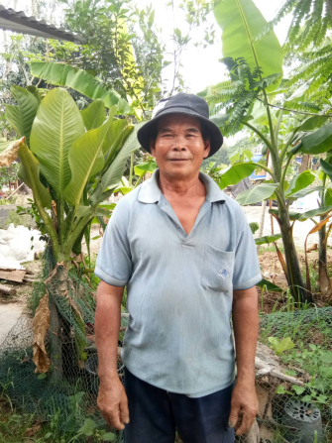**การถอดองค์ความรู้ของ Smart Farmer ตำบลกระจาย**

1.Smart Farmer ด้าน ข้าว

2.ข้อมูล Smart Farmer ต้นแบบ นายประสิทธิ มิ่งขวัญ

เกิดวันที่ 13 ธันวาคม 2502

จบการศึกษาระดับชั้นประถมศึกษาปีที่ 4 โรงเรียนบ้านกระจาย

อำเภอป่าติ้ว จังหวัดยโสธร

ที่อยู่ 263 หมู่ 3 ตำบลกระจาย อำเภอป่าติ้ว จังหวัดยโสธร

เบอร์โทรศัพท์ 087-245556

เข้าร่วมโครงการพัฒนาเกษตรกรปราดเปรื่อง (Smart Farmer) ปี พ.ศ. 2562

**3. ปัจจัยความสำเร็จในการประกอบอาชีพการเกษตร ของ Smart Farmer**

**3.1 องค์ความรู้สำคัญ**

**การผลิตเมล็ดพันธุ์ข้าว**

**ลักษณะของเมล็ดพันธุ์ข้าวที่ดี**

มีความบริสุทธิ์ตรงตามพันธุ์ ไม่มีพันธุ์ปน โดยเฉพาะข้าววัชพืช ควรมีไม่เกิน 0.25%ไม่มีสิ่งเจือปน เช่น เมล็ดลีบ เมล็ดวัชพืช กรวด หิน ดิน ทราย แมลงและกลุ่มก้อน เชื้อรา ควรมีไม่เกิน 2 %มีความงอกไม่ต่ำกว่า 80 % คือ เพาะข้าว 100 เมล็ด ต้องออกไม่ต่ำกว่า 80 เมล็ด มีความสม่ำเสมอทั้งขนาด รูปร่าง น้ำหนัก และสีสัน เมื่อนำไปปลูกจะได้ต้นกล้าที่ เจริญเติบโตออกดอก และเก็บเกี่ยวพร้อมกัน มีความแข็งแรงสูง เมื่อนำไปปลูกจะได้ต้นกล้าที่เจริญเติบโตเร็ว ทนต่อสภาพแวดล้อมเมล็ดสะอาด ไม่ค่อยมีแผลที่เกิดจากการทำลายของโรคและแมลง มีความชื้นต่ำกว่า 14 % แต่ถ้าจะเก็บ รักษาในระยะยาว ควรตากแดดหรือลดความชื้น ให้ต่ำกว่า 12 %

**ลักษณะสำคัญที่ใช้จำแนกพันธุ์ข้าว**

1. ทรงกอ 2) ใบ 3) สีของกาบใบ 4) ดอกและวันออกดอก 5) รวง 6) เมล็ด

สีของเมล็ดข้าวเปลือก สีข้าวกล้อง ขนาดรูปร่างของเมล็ด

**การตรวจตัดข้าวปน**

ลักษณะประจำพันธุ์ข้าวที่ใช้ในการพิจารณาตรวจตัดข้าวปน

1. รูปทรงของต้นข้าวและการแตกกอ
2. 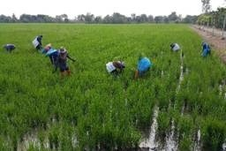ขนาดของต้นและใบ
3. สีของต้นและใบ
4. ต้นเตี้ยหรือสูง
5. มีอายุการเก็บเกี่ยวหรือเก็บเกี่ยวได้อย่างไร
6. ลักษณะของรวง
7. การยึดของคอรวงอยู่ห่างมากหรือน้อย
8. ระหว่างโคนรวงกับข้อต่อของใบธง
9. สีของเปลือกเมล็ด

-2-

ข้อแนะนำในการตรวจคัดพันธุ์ปนในระยะต่าง ๆ ของข้าวในแต่ละชั้นพันธุ์ข้าวเพื่อการผลิตเมล็ดพันธุ์ข้าว

|  |  |  |  |  |
| --- | --- | --- | --- | --- |
| ระยะข้าว | เมล็ดพันธุ์คัด | เมล็ดพันธุ์หลัก | เมล็ดพันธุ์ขยาย | เมล็ดพันธุ์จำหน่าย |
| ระยะกล้า | √ | √ | √ | √ |
| ระยะแตกกอ | √ | √ | - | - |
| ระยะออกดอก | √ | √ | √ | √ |
| ระยะข้าวโน้มรวง | √ | √ | √ | - |
| ระยะเมล็ดสุกแก่ | √ | √ | √ | √ |

**การเก็บเกี่ยว**

การเก็บเกี่ยวข้าวเพื่อนำไปใช้ทำเป็นเมล็ดพันธุ์ควรเก็บเกี่ยวเมื่อข้าวแก่จัด คือ ต้องตรวจดูเมล็ดในรวงเกือบทุกเมล็ดแก่สุกทั้งรวง หรือนับจากที่รวงข้าวออกดอกแล้วประมาณ 30 -35 วัน

          เมล็ดพันธุ์ที่จะนำมาใช้ทำพันธุ์ต้องต้องตรงตามพันธุ์ เป็นเมล็ดพันธุ์ที่แก่จัดสมบูรณ์ และปราศจากโรคและแมลงรบกวน หรือทำลาย

          เมื่อเก็บเกี่ยวเสร็จแล้ว ควรตากแดดไว้ในแปลงนา 5 – 7 วัน จนกว่าข้าวจะมีความชื้น ประมาณ 12 – 14 เปอร์เซ็นต์ จึงจะนำไปนวดได้

**3.2 ประโยชน์ของการผลิตเมล็ดพันธุ์ข้าว**

1. เมล็ดพันธุ์ข้าวที่มีอัตรางอกและความแข็งแรงสูง
2. เมล็ดพันธุ์ข้าวเจริญเติบโตเร็วและสม่ำเสมอ
3. เมล็ดพันธุ์ข้าวทนทานต่อสภาพแวดล้อมดีกว่าเมล็ดพันธุ์ทั่วไป
4. ได้ต้นข้าวและผลผลิตข้าวตรงตามพันธุ์
5. สามารถให้ผลผลิตสูงกว่าเมล็ดพันธุ์ทั่วไป 10-20 %
6. ประหยัดต้นทุนค่าเมล็ดพันธุ์ต่อไร่ เพราะใช้อัตราต่ำกว่าเมล็ดพันธุ์ทั่วไป
7. ป้องกันการแพร่ระบาดของข้าววัชพืช (ข้าวดีด ข้าวเด้ง)

นอกจากนี้ยังปลูกพืชหลังนาเช่น ข้าวโพด ฟักทอง ถั่วฝักยาว มันเทศ ผสมผสานกันในแปลง เป็นการสร้างรายได้เสริมอีกทาง

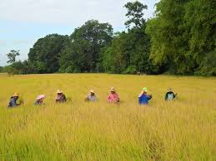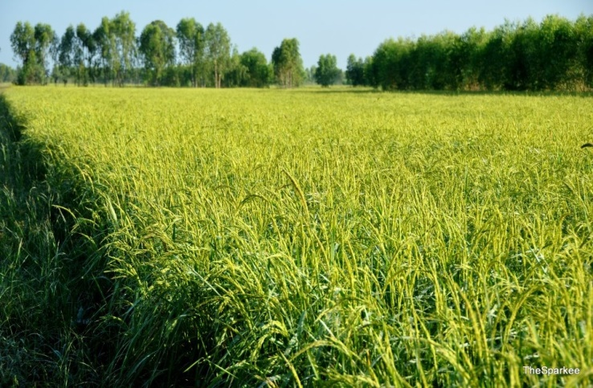

-3-

**3.3 การบริหารจัดการกระบวนการผลิต ผลผลิต และด้านการตลาด**

มีการผลิตเมล็ดพันธุ์ข้าวเพื่อจำหน่ายให้คนในชุมชน

**3.4. การแสวงหาความรู้ในการประกอบอาชีพ และการเชื่อมโยงเครือข่าย**

ศึกษาจากเกษตรกรที่ประสบความสำเร็จและอบรมความรู้จากหน่วยงานด้านการเกษตร

**4. การขยายผลความสำเร็จของตนสู่ชุมชน**

นายประสิทธิ มิ่งขวัญ เป็นประธานกลุ่มวิสาหกิจข้าวชุมชนตำบลกระจาย

**5. เจตนารมณ์ในการประกอบอาชีพการเกษตร**

การปลูกข้าวและพืชหลังนาช่วยสร้างรายได้เสริมตลอดปี

**6. ที่มาของข้อมูล (ผู้ถอดองค์ความรู้)**

นางสาวดวงใจ ประกอบสันต์ นักวิชาการส่งเสริมการเกษตรปฏิบัติการ

**7.วันเดือนปีที่ถอดองค์ความรู้** 26 มีนาคม 2561